Mise à jour
J’ai ajouté un nouveau paramètre dans mon code. C’est le rapport entre les poulies. Dans mon cas, c'est 2,96. C'est la différence entre la petite poulie du moteur et la plus grande, sur la broche. Les poulies que j’ai utilisées étaient récupérées sur des véhicules à la casse.
Utilisez une version sans ce paramètre de rapport ou mettez le à 1 si des poulies ne sont pas utilisées.
J’ai monté le moteur sur mon tour, et l'ai brièvement testé. J'en suis content. Tout fonctionne comme prévu. Il y a assez de couple, même à faible vitesse.
Je ferai bientôt un capot pour le moteur, un support pour le boîtier de contrôle, etc.…

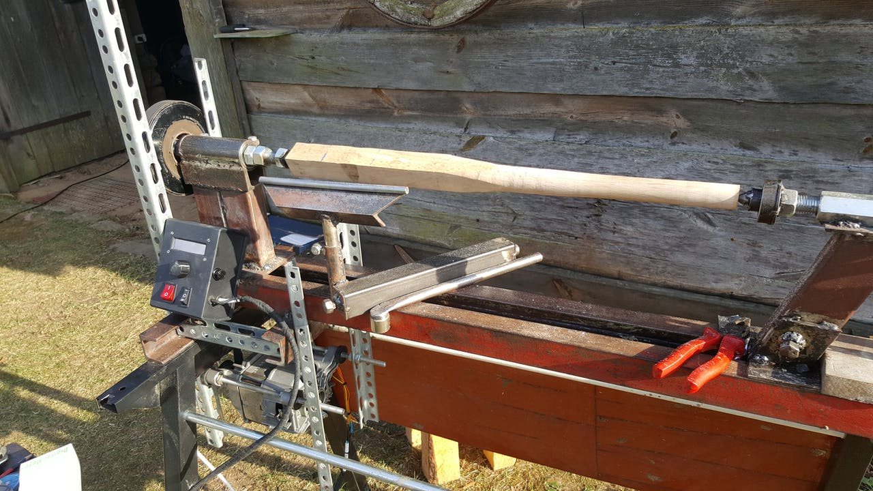

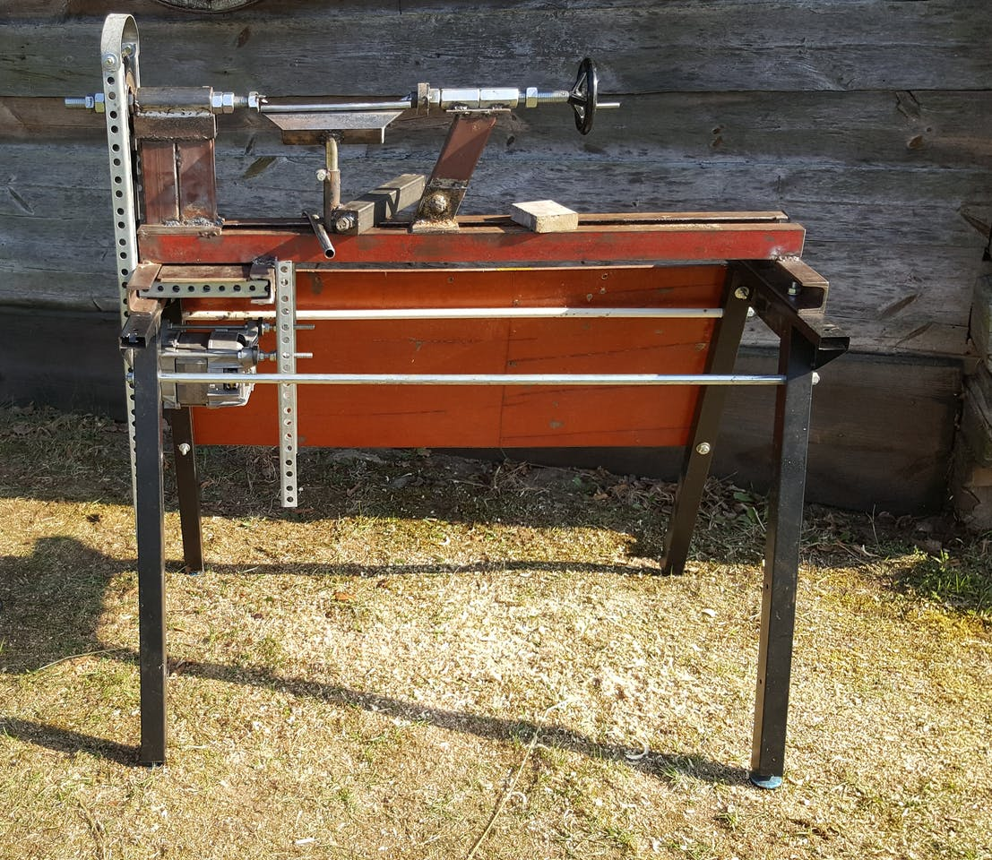

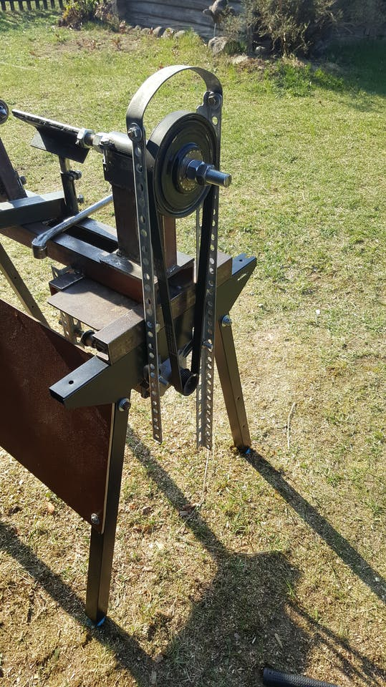

Schéma

universal_ac_motor_pid_control_CLgotSOvLR.zip

https://hacksterio.s3.amazonaws.com/uploads/attachments/797944/universal_ac_motor_pid_control_CLgotSOvLR.zip

Code

- Universal_AC_motor_PID_control.ino C/C++

https://www.hackster.io/code_files/240925/download

- Universal_AC_motor_PID_control_pulley_ratio.ino C/C++

https://www.hackster.io/code_files/254327/download

- Code for Francisco C/C++

C’est un code réduit pour Francisco. Il n’y a pas d’affichage LCD, ni d’interrupteur pour les plages de vitesse. Un simple poussoir pour démarrage/arrêt du moteur. Il faut simplement entrer la vitesse désirée dans le code.

https://www.hackster.io/code_files/255106/download

